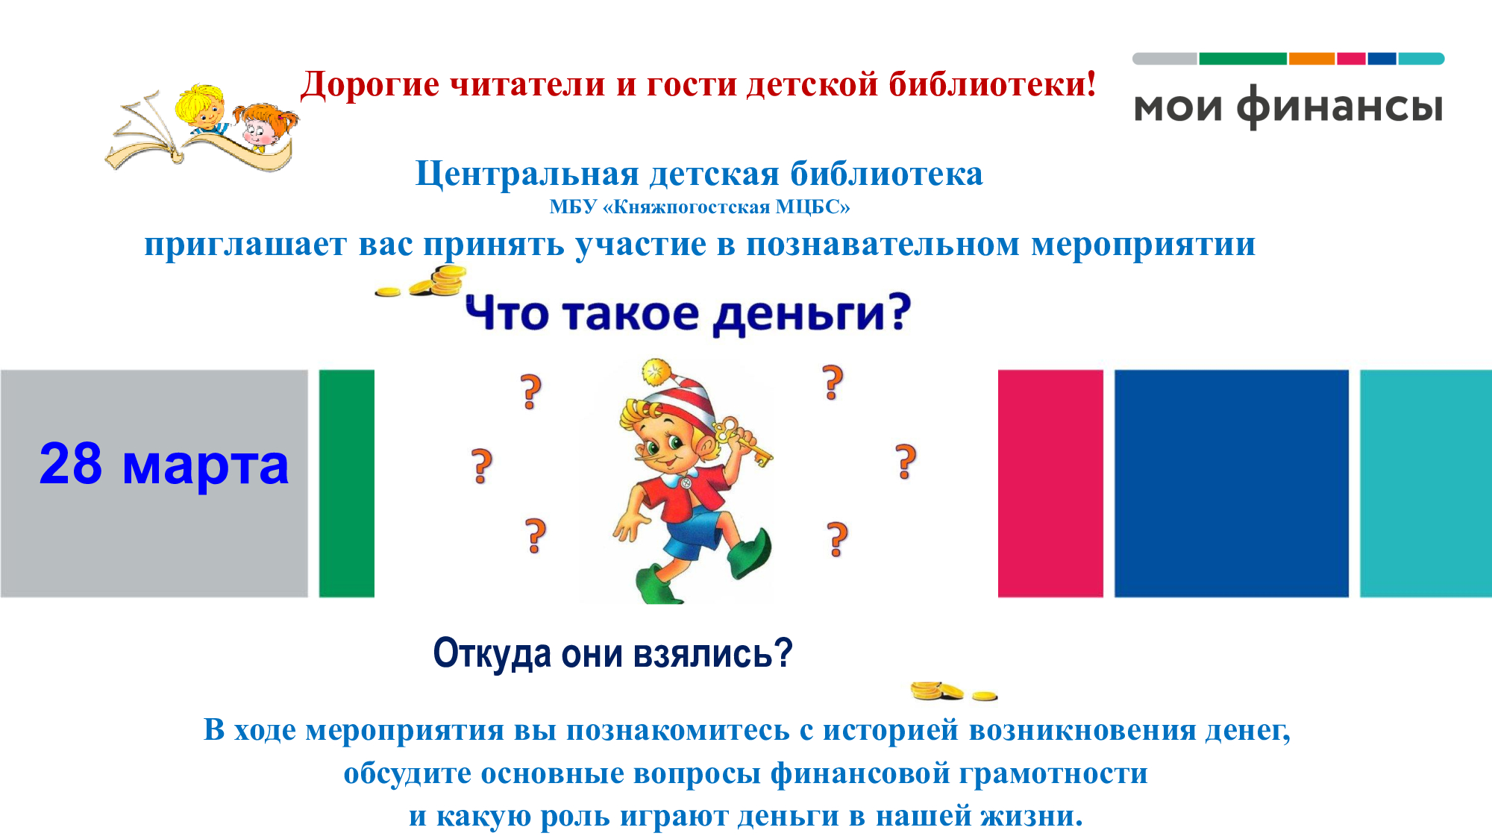

**приглашает учащихся третьих классов МБОУ «СОШ №1» г. Емва на игру**

**«Финансовый опыт литературных героев»**

|  |  |
| --- | --- |
| **D:\Documents\Ковригина\САЙТ\ФИН. ГРАМОТНОСТЬ\2024\Объявления\fingramotnost-po-skazkam_1694178667.jpg** | **Ждём Вас 24 октября 2024 года в 14:30 часов**  **по адресу: г. Емва, ул. Дзержинского, д. 102**  **Справки по телефону 24-269** |